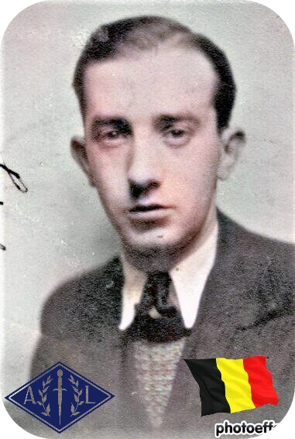
Detaille Paul - 30 ans

Lieu & date de naissance : Tilff, le 14-02-1913

Profession :

Domicile : 7, Rue du Vieux Sart – 4130 Tilff

Arrestation le : 28-12-1943 à Plainevaux vers 20h00 arrêté en mission, porteur d'armes avec Magnée Roger.
Ils devaient s'emparer de documents de l'Organisation Todt que portait un dénommé Collette de Poulseur.
Selon la note du Gräbeoffizier KK940 du 23 février 1944, ils furent conduits à Esneux, mais au passage à niveau de Tilff, ils tentèrent de s'évader de la voiture, le chauffeur tire et blesse Paul Detaille d'une balle dans la bouche et une dans la main.
Magnée, lui est blessé d'une balle au poumon et une dans le bras, ils resteront trois jours à l'hôpital militaire Saint Laurent, sans soin, puis sont transférés à la prison Saint-Léonard, Paul occupera la cellule 129.
Ils quittent Saint-Léonard le 25 janvier 1944 et sans jugement, seront fusillés sur ordre de l'Oberfeldkommandantur (OFK), qui ordonne dans le cadre de représailles de fusiller dix otages arrêtés dans les quatre dernières semaines en représailles de 22 assassinats, dont 2 Allemands.

Procès le :

Condamnation à mort :

Lieu & date de décès : Citadelle de Liège, le 26-01-1944 à 16h30 sur ordre spécial de l'OFK. (Oberfeldkommandantur) avec 9 autres otages : Delcominette Félicien – Deruytter Marcel – Fontaine Clovis – Gielen Camille – Graindorge Albert – Kremer Charles – Magnée Roger – Offermans Pascale – Wathelet Alphonse

Motif de l'exécution : Otage de représailles

Inhumation : Cimetière de Tilff 2, Avenue des Ardennes (pas loin du Funérarium DETHIER) - Allée 17/ tombe 18 (dans l’ancienne numérotation allée B gauche / tombe 18). Le 30-04-1945

Infos : Résistant A.L. Secteur 3
Sabotages - Aide aux réfractaires
On trouve une croix commémorative à son nom à l'enclos des fusillés de la Citadelle de Liège. H57- 1593

Nom de guerre :

Conjoint :

Autopsie : 2 balles région cardiaque – 1 côté gauche – 1 sternum – 1 xiphoïde

Dossier allemand n° 4777

